Влияние формы, размеров и механических дефектов анодных окисных плёнок тантала и алюминия на релаксацию их электретного состояния
Д. Е. Булычев¹, М. С. Моргунов², Н. С. Пщелко³
^{1,2}ООО «Медэл», Санкт-Петербург
³Санкт-Петербургский государственный электротехнический университет
«ЛЭТИ» им. В.И. Ульянова (Ленина)
¹daniilbulichev@yandex.ru, ²morgunov.medel@gmail.com, ³nikolsp@mail.ru

Аннотация. Практическое применение электретов на основе анодных окисных плёнок (АОП) требует понимания влияния размеров, формы и механических дефектов на характер релаксации электретного состояния. В работе исследовано влияние указанных факторов на равномерность распределения электретной разности потенциалов Uэ (величины, пропорциональной плотности заряда поверхности) при длительной изотермической релаксации электретного состояния АОП тантала и алюминия. Показано, что скорость спада Uэ АОП Та и Аl не зависит от формы и размеров АОП, не зависит от расстояния до механических дефектов и везде одинакова, с точностью разрешающей способности установки измерения Uэ методом динамического конденсатора с компенсацией по расстоянию и величине Uэ.
Ключевые слова: электрет; анодные окисные плёнки; электретная разность потенциалов; изотермическая релаксация; дефекты

Методика эксперимента

Получение АОП
Образцы изготавливались из алюминия марки А99 и тантала марки ТВЧ толщиной 0,5 мм (рис.1,б; 2; 5; 6).
Подготовка образцов: алюминий протравливался в водном растворе NaOH -концентрации 300 г/л, в течение 2 мин, при температуре 60-70°С, для снятия загрязнений и верхнего, наиболее деформированного при прокатке слоя алюминия. Затем образцы промывались в проточной деионизованной воде 15$÷$20 мин. После сушки на воздухе образцы электрохимически полировались, что улучшает качество АОП [1], в электролите следующего состава: H₂SO₄ концентр. – 125 мл, Н₃РО₄ концентр. – 526 мл, CrO₃ – 144 г, остальное, до 1 литра, вода. Электрополировка проводилась при температуре 80–90°С, напряжении 15$÷$17 В (+ подавался на полируемый металл), в течение трех минут, после чего образцы промывались в проточной деионизованной воде в течение одного часа, сушились на воздухе, а затем формовались.
Тантал отжигался в вакуумной электропечи при температуре 1950$÷$2000 С и вакууме не хуже 10⁻⁵ мм рт.ст. в течение 30 мин, затем шлифовался наждачной бумагой М-20, кипятился в воде в течение 10$÷$15 мин. После этого сушился на воздухе и электрохимически полировался в электролите, состоящем из 9 частей конц. H₂SO₄ и I части конц. HF, при температуре 30$÷$60°C, напряжении 30$÷$32 В в течение 30 с, промывался 10-15 мин в проточной деионизованной воде с последующим кипячением в ней 10$÷$15 мин и сушился на воздухе. Далее образцы вновь отжигались как описывалось выше.
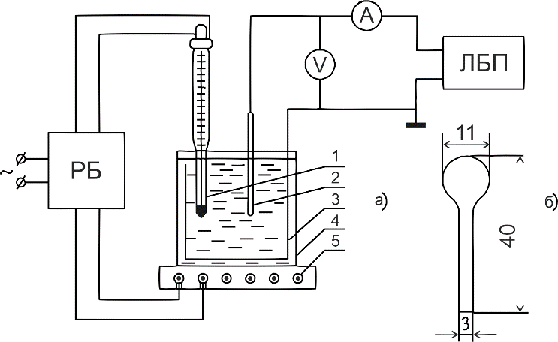
- а). Схема формовки тантала и алюминия. 1 – контактный термометр, 2 – образец, 3 – катод из тантала, 4 – ванна из стекла, 5 – нагреватель, ЛБП – лабораторный блок питания GW Instek GPR-730H10D, РБ – блок регулирования температуры, А – цифровой амперметр GW Instek GDM-8145, V – цифровой вольтметр GW Instek GDM-8145; б). Образец.
Деионизованная вода во всех экспериментах имела удельное сопротивление p_{v}> 10⁶ Ом·см. Все химреактивы имели марку ЧДА или ХЧ, кроме борной кислоты, использовавшейся для формовки алюминия и имевшей марку ОСЧ. АОП создавались путём формовки: анодного окисления Та или Аl в электролитической ячейке (рис. 1).
Алюминий формовался в водном растворе Н₃ВO₃ концентрации С = 5 г/л (U_{ф} = 1000 В) или С = 40 г/л
(U_{ф}$≤$600 В), при температуре формовки Т_{ф} не более 40°С. Режим формовки при С = 5 г/л – вольстатический, при С = 40 г/л – смешанный, с плотностью тока формовки j_{ф} в гальваностатической стадии 10 мА/см². Время формовки t_{ф} = 3 час. После формовки образцы промывались проточной деионизованной водой в течение 20 мин, сушились на воздухе и отжигались при температуре 200°С в течение 1 часа, затем электризовались.
Тантал формовался в водном растворе H₃PO₄ и при C = 0,01%, в смешанном режиме j_{ф}= 10мА/см². Т_{ф} – комнатная, t_{ф} = 2 часа. После формовки образцы промывались в проточной деионизованной воде в течение 20 мин, сушились на воздухе и отжигались при 220°С 1 час, а затем электризовались.
Формовка осуществлялась в стеклянной ванне с танталовым катодом (рис. 1а). Нагрев электролита и поддержание его температуры осуществлялось с помощью электронагревателя и терморегулятора с контактным термометром, имевшим цену деления 1°.

Электризация АОП
Оптимальными способами создания электрета являются электризация в коронном разряде [2-3] и с применением жидкостного контакта (ЖК) [4-6]. Эти способы позволяют получать U_{э} необходимой величины с хорошей равномерностью распределения заряда по поверхности, в том числе и по поверхности сложной конфигурации.
В качестве ЖК в основном использовалась деионизованная вода. Электризация осуществлялась аналогично формовке и в той же ячейке. Образцы извлекались из воды под напряжением U, причем в случае АОП тантала U_{э} = U (при U < 0,9U_{ф}), а плотность заряда поверхности σ была практически одинаковой по всей заряжаемой площади. В случае АОП алюминия, заряд был распределен по поверхности неравномерно (рис. 2). Если предварительно гидрофобизировать, например, полиэтиленгидросилоксаном поверхность оксида, то при хорошем его качестве (малом содержании кристаллитов) σ становилась равномерной (рис. 2).

Измерение поверхностного потенциала электретов
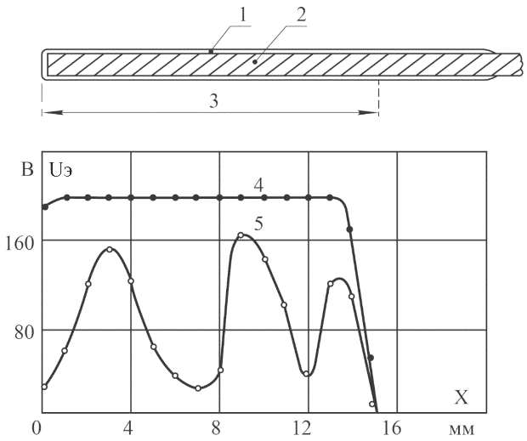
- Распределение U_{э} на поверхности АОП алюминия, электризованного с использованием водного противоэлектрода. Диаметр вибрирующего электрода 1 мм. 1 – АОП алюминия, 2 – алюминий, 3 – электризуемая часть пленки, 4 – электризация с предварительной гидрофобизацией АОП, 5 – электризация негидрофобизированной АОП. U_{ф} = 600 В. U = 180 В.
Для измерений электретного потенциала U_{э} использовался метод динамического конденсатора с компенсацией [7]. Одной обкладкой конденсатора являлся металл, на котором была выращена АОП, а вторая обкладка помещалась на расстоянии l мм от поверхности АОП в электретном состоянии. Предполагается, что заряд электрета плотностью σ локализован в тонких приповерхностных слоях толщиной δ пренебрежимо малой по сравнению с толщиной электрета d. Вследствие перераспределения потенциала между неподвижным и измерительным электродами, на последнем индуцируется заряд с поверхностной плотностью σ_{инд} = – ε_{о}·E_{e}. Если измерительный электрод заставить колебаться над поверхностью электрета, например по синусоидальному закону, так что l = l₀+Δl·sin(ωt) то в цепи, закорачивающей обкладки конденсатора, потечет ток смещения: $I=\frac{d}{dt}\left(S·σ_{инд}\right)=-ε_{0}\frac{d}{dt}(S·E_{e})$
Если в закорачивающую цепь включить источник напряжения, то выполняется условие: $U_{э}+E_{e}·l=U_{к}$, где S – площадь измерительного электрода; U_{к} – напряжение источника. Если U_{к} = U_{э}, то $E_{e}=0$ и I станет равен нулю. Величина напряжения компенсации U_{к} не зависит от зазора l (в том случае, если краевым эффектом можно пренебречь).
Для измерения U_{э} была собрана установка рис. 3, схема которой приведена на риc. 4.
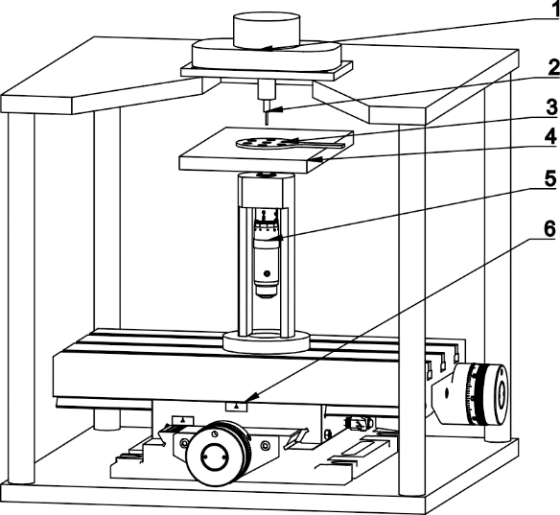
- Установка для измерения электретной разности потенциалов. 1 – динамик, 2 – подвижный электрод, 3 – образец, 4 – столик, 5 – микрометрический винт оси Z, 6 – координатный столик XY
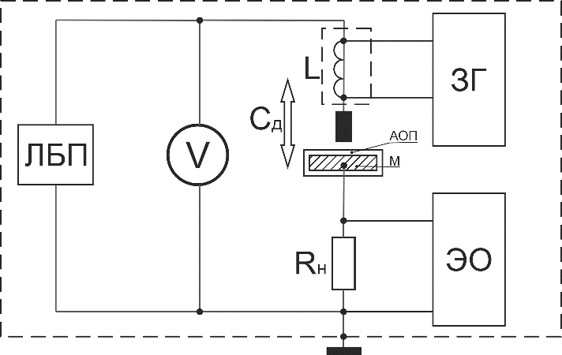
- Схема для измерения U_{э}. L – динамик 1ГД-36, ЛБП – лабораторный блок питания GW Instek GPR-730H10D, V – цифровой вольтметр GW Instek GDM-8145, C_{д} – динамический конденсатор с образцом, Rн – входное сопротивление осциллографа, ЭО – осциллограф GW Instek GRS-6032A, ЗГ – генератор сигналов GW Instek SFG-71003.
В качестве источника компенсирующего напряжения выступал лабораторный блок питания. Величина U_{к} дополнительно контролировалась с помощью цифрового вольтметра. Роль сопротивления нагрузки играло входное сопротивление осциллографа. Колебания подвижного электрода осуществлялась с помощью динамика, на который подавалось напряжение от звукового генератора, частотой 63 Гц (близкая к резонансной), соответствующей максимальной амплитуде колебаний измерительного электрода. Измерительная схема была тщательно за экранирована, что позволяло измерять U_{э} в интервале от 0 до 100 В с погрешностью ±0,02 В. В интервале от 100 до 1000 В точность измерения U_{э} была не хуже ±0,1 В. Образцы крепились к столику, который мог перемещаться под вибрирующим измерительным электродом в трех измерениях, с помощью микрометрических винтов, имевших цену деления 0,01 мм. Установка была снабжена набором съемных измерительных электродов диаметром 0,5; 1; 3; 10; 30 мм, позволяющих проводить как интегральные, так и локальные измерения U_{э}, а также снимать распределение U_{э} по поверхности АОП. Величина воздушного зазора между измерительным электродом и поверхностью электрета составляла примерно 1 мм.

Результаты экспериментов и их обсуждение
Исследовались круглые образцы диаметром 20, 10, 5 мм и образцы прямоугольной формы 40x40, 20x20, 5x9 мм с отверстиями и без них. Пример круглого образца с отверстиями – (рис. 5в), а прямоугольного без отверстий – (рис. 6б).
Снималось распределение U_{э} по поверхности этих образцов. На рис. 5 и рис. 6, для примера, приведены зависимости U_{э}(x, t) образцов АОП тантала (U_{ф} = 250 В, электризация с ЖК) и алюминия (U_{ф}=500 В, электризация с ЖК).
Для изучения изменения распределения U_{э} во времени для образцов с неравномерным U_{э}(x), гидрофобизирующее покрытие на АОП алюминия не наносилось.
Б'ольшая скорость спада U_{э} в областях с большей величиной U_{э} обусловлена эффектом сильного поля. Скорость спада U_{э} АОП тантала и алюминия, электризованных как в КР, так и с использованием ЖК, практически не зависит от размеров и формы образцов.
Как видно из рис. 5, 6 –характер распределения U_{э} в процессе релаксации ЭЭ сохраняется. Скорость спада U_{э} вблизи искусственно созданных макродефектов (царапин) и в областях, удаленных от них, практически одинакова.
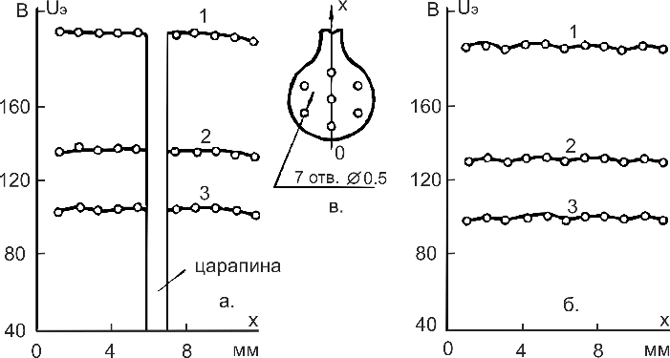
- Зависимость U_{э} (x, t) АОП тантала (U_{ф} = 250 В), электризованного с использованием ЖК (U = 200 В, t_{э} = 10 мин); а). образцы с отверстиями, б). образцы без отверстий, в). вид образца с отверстиями; 1 – сразу после электризации, 2 – через 10 суток, 3 – через 120 суток. Хранение в комнатных условиях. Диаметр вибрирующего электрода 1 мм.
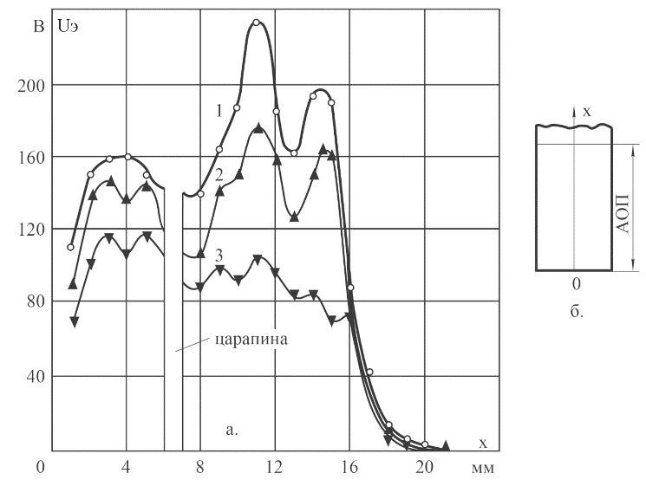
- а). Зависимость U_{э} (x, t) АОП алюминия (U_{ф} = 600 В, электризованного в ЖК, U = 500 В, t_{е} = 30 мин); б). вид образца; 1 – через 1 сутки после электризации, 2 – через 78 суток, 3 – через 300 суток. Хранение в комнатных условиях. Диаметр вибрирующего электрода 1 мм.

Заключение
В работе исследовано влияние формы, размеров и механических дефектов анодных окисных пленок тантала и алюминия на релаксацию их электретного состояния.
Показано, что вблизи искусственно созданных макродефектов (царапин) и в областях, удаленных от них, скорость спада U_{э} практически одинакова, а характер распределения U_{э} в процессе релаксации ЭЭ сохраняется.
Форма и размеры анодных оксидных пленок тантала и алюминия (в исследованном диапазоне) не оказывают влияние на скорость и характер релаксации электретного состояния.
Таким образом, из АОП можно изготавливать электреты любой конфигурации и размеров, с применением механической обработки после создания ЭС в АОП (без загрязнения рабочей поверхности).
Для постановки эксперимента была разработана и собрана установка для измерения электретной разности потенциала на основе метода динамического конденсатора с компенсацией, имеющая высокую разрешающую способность и чувствительность.

Список литературы
- Юнг Л. Анодные окисные пленки. Л., Энергия, 1967, 232 с
- Yovcheva T. Corona Charging of Synthetic Polymer Films. New York: Nova Science Publishers Inc, 2010. 60 p.
- Moreno R.A., Cross В. Measurement of potential build up and decay, surface charge density and charging currents of corona—charged polymer foil electrets // J. Appl. Phys., 1976, v. 47, No.8, p. 3397.
- Патент РФ № 2521598 C2 / М.С. Моргунов. Способ изготовления электретов: опубл. 10.07.2014. EDN ZTLQGL.
- Chudleigh P.W. Charging of polymer foil using Uquid contacts // Appl, Phys. Lett., 1972, v. 21, No.II, p. 547-548.
- Беляков В.И., Видуцкая Л.С. Исследование свойств электретов, полученных жидкостным контактом // Киноаппаратура, 1978, вып.10, с.104-109.
- Сесслер Г.М. Электреты. М: Мир, 1983. 487 с.

\

